Один вдома
Отже, ти залишився один удома. Батьки та інші дорослі члени сім’ї на роботі, у гостях чи де-небудь. У тебе з’явилася можливість чимось зайнятися на час відсутності батьків: зануритися в улюблену справу, запросити до себе друзів, подивитися телевізор чи погратися в комп’ютерні ігри.
Юний друже, запам’ятай деякі наші поради щодо поведінки, коли ти сам удома.
- Не залишай без догляду увімкненні, а ще краще зовсім не вмикай без потреби електроприлади, у роботі яких ти не розумієшся! Безпечне поводження з електроприладами може призвести до таких нещасних випадків, як пожежа.
- Якщо ви з друзями вирішили пограти у тебе вдома, пам’ятай про правила безпечного поводження:
  - з вогнем – ні в якому разі не грайся зі сірниками, запальничками та не включай газові прилади! Це не інструмент для дитячих іграшок! Навіть від іскринки може спалахнути велика пожежа!
  - з гострими предметами – різноманітні кухонні прилади, ножиці та інші подібні речі не призначені для гри! Ти можеш когось серйозно поранити чи поранитися сам!
  - ні в якому разі не експериментуйте з всілякими хімічними речовинами, які дорослі використовують у господарських цілях, оскільки багато з господарських речовин надто небезпечні для здоров’я. Потрапивши на тіло, вони можуть викликати опіки, а також пошкодити меблі тощо.
- Якщо ти сам і у двері квартири подзвонили, пам’ятай, ти залишився за старшого у квартирі і відповідаєш як за свою безпеку, так і за збереження речей родини!
  - Перевір, чи замкнені двері на замок.
  - Ніколи не відкривай двері, не довідавшись, хто знаходиться за ними.
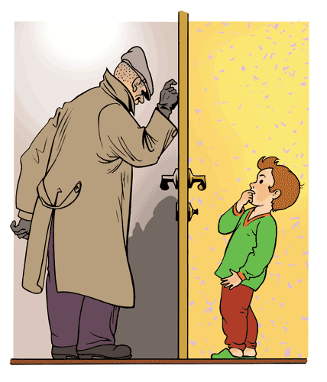
  - Тобі бажано не розмовляти з незнайомцем через двері, але якщо цього не вдалося уникнути, то спочатку спитай: «Хто там?», зазирнувши у вічко, і ні в якому разі не відчиняй двері, якщо там людина, яка тобі не знайома! На допитливі запитання незнайомців про тебе, твоїх батьків, місце їх роботи, коли повертаються з роботи і таке інше – не відповідай. Але якщо тебе попросять передати якусь інформацію для дорослих, запам’ятай її і перекажи батькам.

